Лабораторная работа №8
Защита программного обеспечения на уровне кода
- Цель работы
  - Познакомиться с методами защиты исходного кода от декомпиляции и анализа.
- Литература
  - Зверева В. П., Сопровождение и обслуживание программного обеспечения компьютерных систем : учебник для студ. учреждений сред. проф. Образования / В. П. Зверева, А. В. Назаров. – М. : Издательский центр «Академия», 2018. – 256 с.
- Подготовка к работе
  - Повторить теоретический материал (см. п.2).
  - Изучить описание лабораторной работы.
- Основное оборудование
  - Персональный компьютер.
- Задание
  - Декомпиляция приложения
    - Разработать консольное приложение для авторизации пользователя в системе с использованием пароля хранимого в коде.
    - Выполнить сборку приложения
    - Открыть Расширения -> Управление расширениями и при помощи диспетчера расширений установите ILSpy.
    - С помощью ILSpy выберите и декомпилируйте DLL файл разработанного приложения и изучите его внутреннее устройство, найдите строку, в которой вы сохранили пароль приложения.
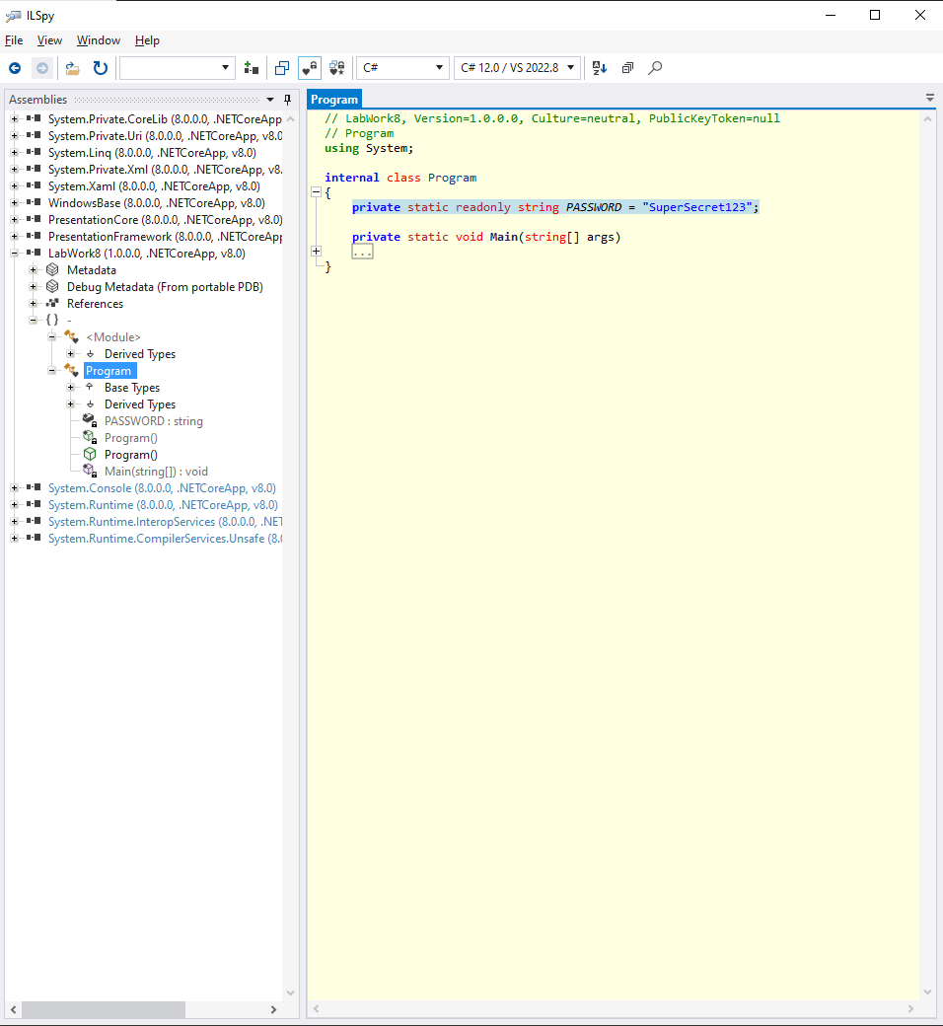
  - Использование Obfuscar
    - Используя консоль установите инструмент Obfuscar
dotnet tool install --global Obfuscar.GlobalTool
    - Создайте в корне решения конфигурационный файл obfuscar.xml со следующим содержимым (при необходимости скорректируйте пути файлов):
<?xml version="1.0" encoding="utf-8"?>
<Obfuscator>
<Var name="InPath" value="bin\Release\net8.0" />
<Var name="OutPath" value="bin\Release-Obfuscated" />
<Var name="KeepPublicApi" value="false"/>
<Module file="$(InPath)\ProjectName.dll"/>
</Obfuscator>
    - Выполнить команду:
obfuscar.console obfuscar.xml
    - С помощью ILSpy декомпилируйте DLL или EXE файл обфусцированного приложения и изучите его внутреннее устройство, найдите строку, в которой вы сохранили пароль приложения.
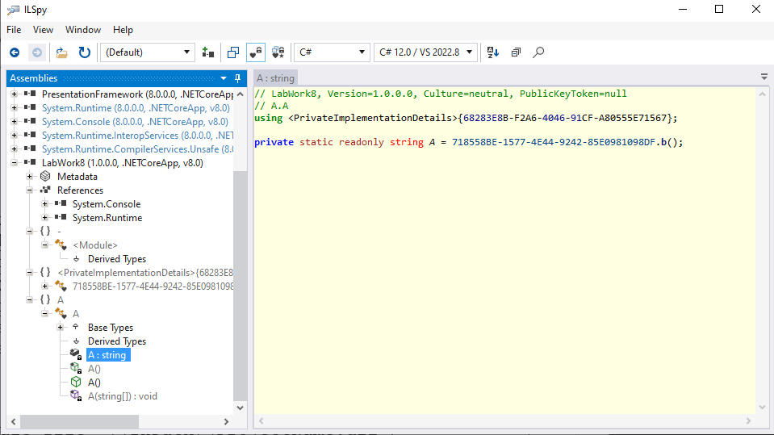
    - По отдельности попробуйте выполнить обфускацию, добавив в конфигурацию следующие свойства:
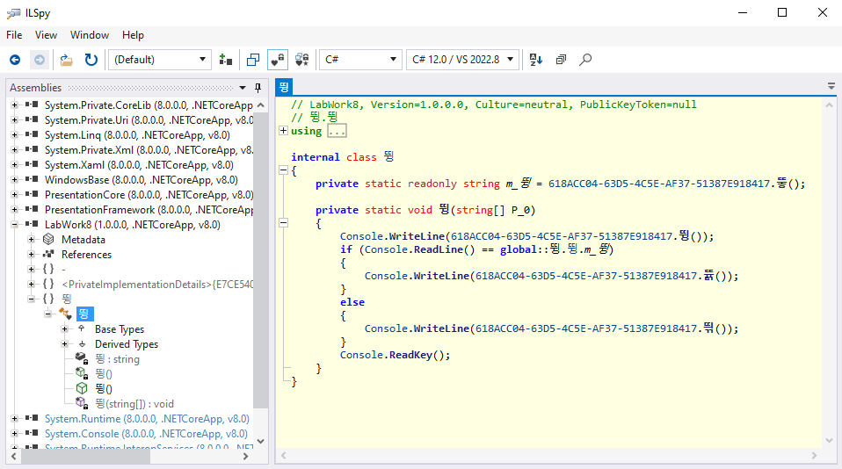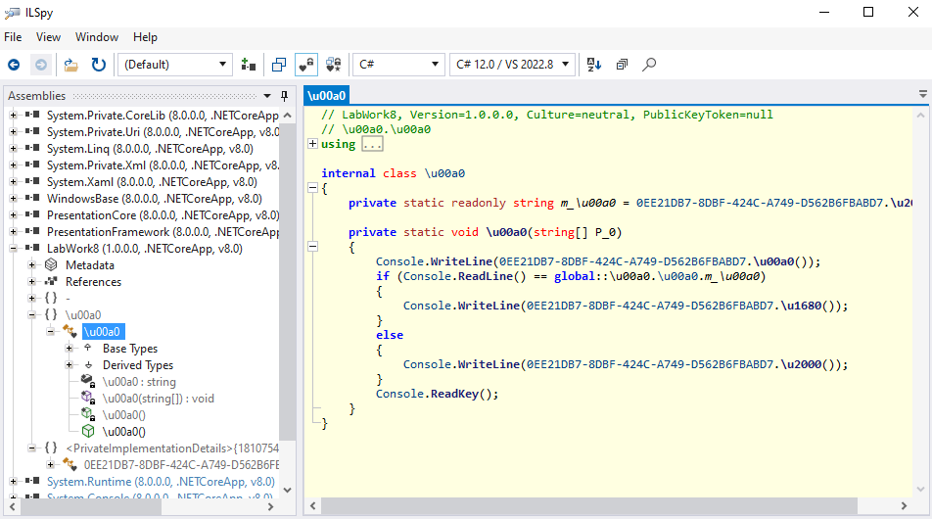
<Var name="UseKoreanNames" value="true"/>
<Var name="UseUnicodeNames" value="true"/>
  - Исключение кода из обфускации.
    - Добавить в проект новое пространство имен, в котором создать публичный класс с некоторым публичным методом и приватным полем.
    - Изменить значение параметра KeepPublicApi на true, выполнить обфускацию, изучить полученный результат. Вернуть значение параметра к исходному состоянию.
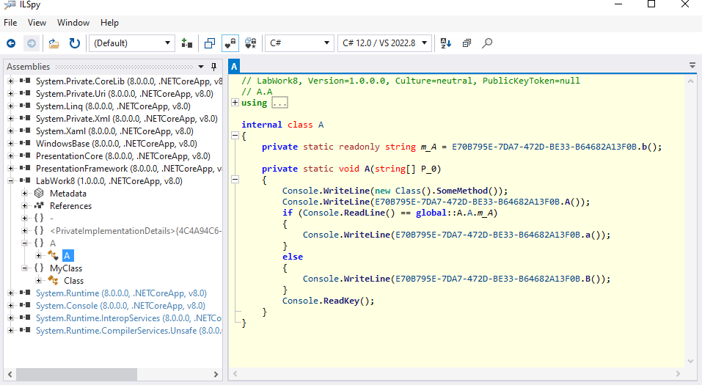
    - Изменить параметр Module, добавив внутрь него строку
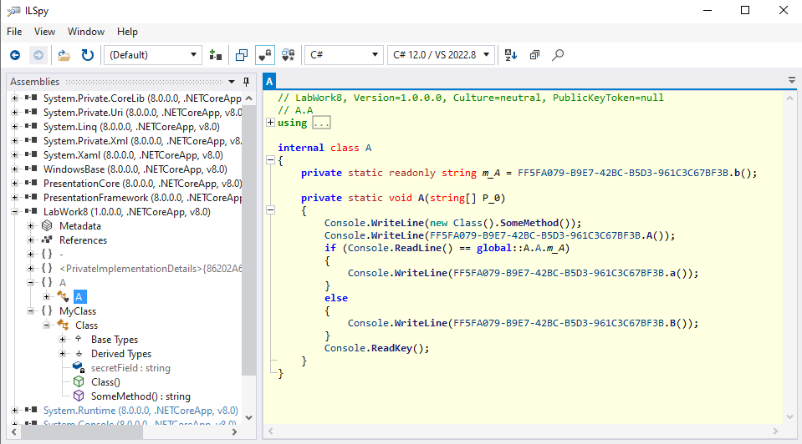
<Module file="$(InPath)\ProjectName.dll">
<SkipNamespace name="MyNamespace" />
</Module>
Выполнить обфускацию, изучить полученный результат.
    - Поочередно опробовать обфускацию со строками, сравнить результаты
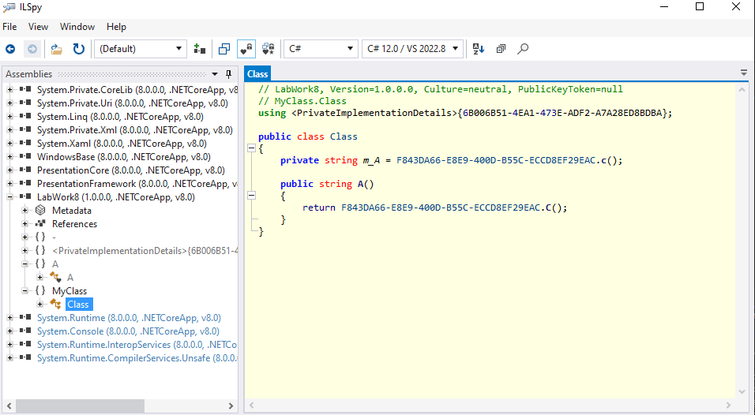
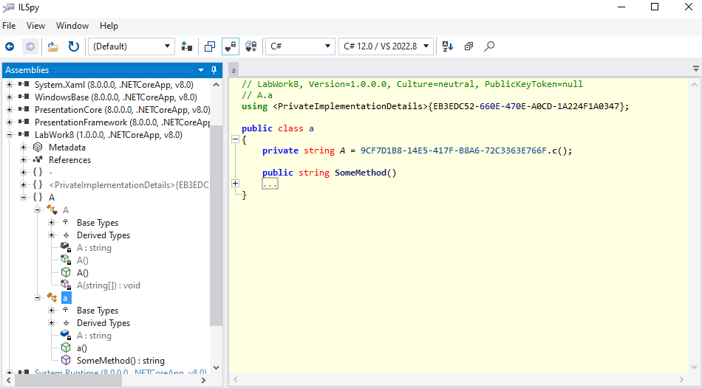
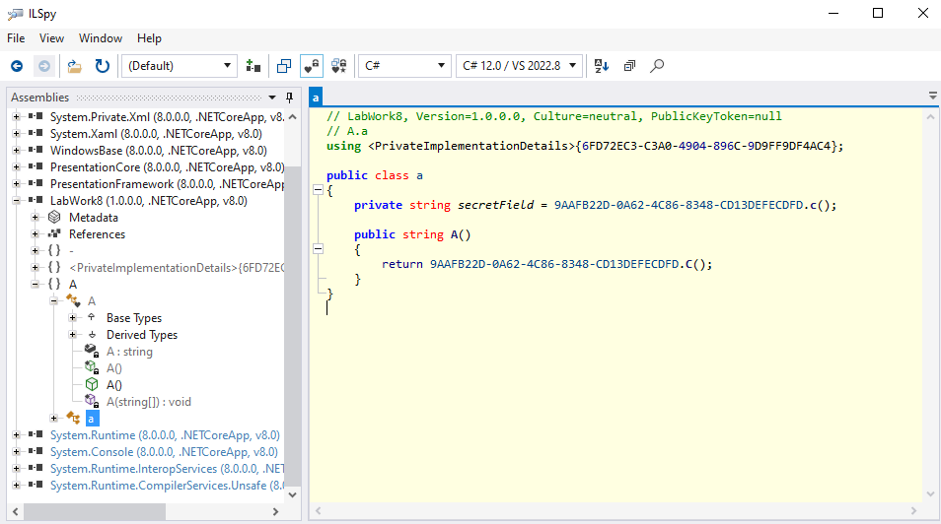
<SkipType name="MyNamespace.MyClass" />
<SkipMethod type="MyNamespace.MyClass" name="SomeMethod" />
<SkipField type="MyNamespace.MyClass" name="Fieldname" />
  - Обфускация оконного приложения
    - Загрузить проект оконного приложения, например https://github.com/ReyRom-Edu/GameStore или любой свой
    - Создать в проекте файл obfuscar.xml, скопировать в него конфигурацию, изменить значение параметра KeepPublicApi на true, выполнить обфускацию, изучить полученный результат.
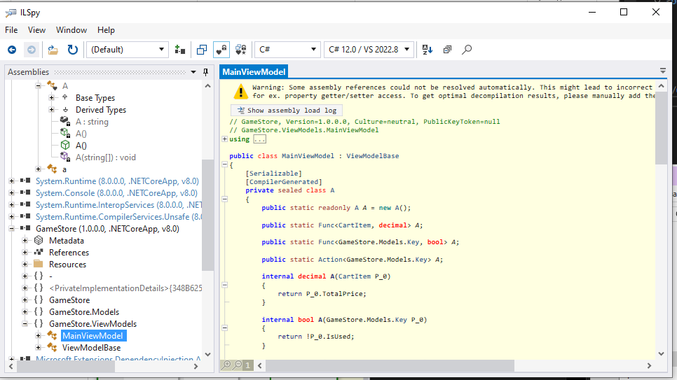
    - Скопировать в папку с обфусцированным dll остальные файлы проекта. Проверить запуск приложения при помощи exe-файла.
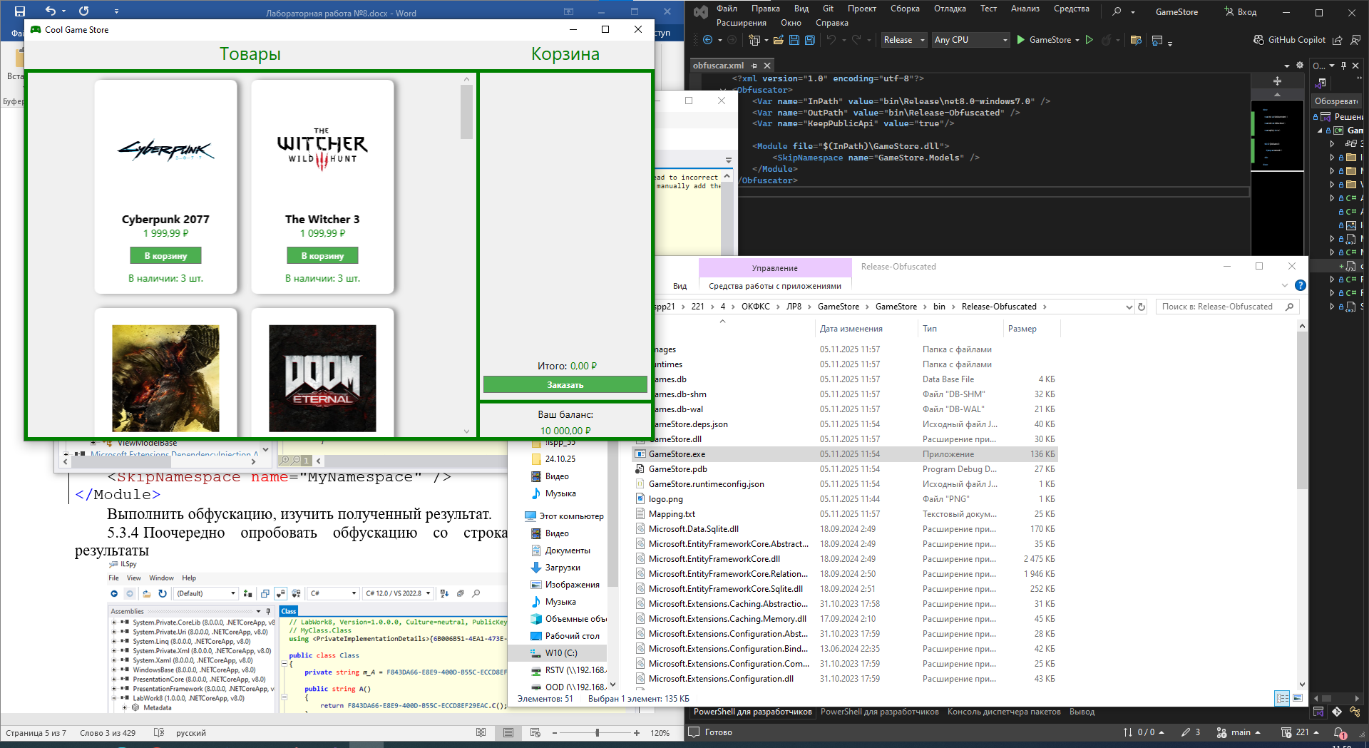
- Порядок выполнения работы
  - Повторить теоретический материал п. 3.1;
  - Выполнить задания 5.1-5.8
  - Ответить на контрольные вопросы п. 8;
  - Заполнить отчет п. 7.
- Содержание отчета
  - Титульный лист;
  - Цель работы;
  - Таблица п. 5.2
  - Ответы на контрольные вопросы п. 6.3;
  - Вывод по проделанной работе.
- Контрольные вопросы
  - Для чего применяется обфускация?
  - Как работает обфускация?

